MANUAL DO OBSERVATÓRIO
Estatístico e Longitudinal da Mobilidade Docente
Metodologia, utilização, interpretação e reprodutibilidade

Prof. Manuel P. Fernandes
Prof. Pedro Serra
Versão 2.0 — agosto de 2026
Aplicação documentada: v6 — Consulta Descritiva

Contents
1. Apresentação do Observatório 5
1.1 Questão de investigação e princípio conceptual 5
1.2 Período e dimensão do estudo 5
1.3 Três níveis de leitura 5
2. Começar em cinco minutos 5
3. Fontes, construção e validação da base 6
3.1 Principais Fontes de Dados 6
3.2 Chave de cruzamento 6
3.3 Regra de limpeza 7
3.4 Identidade das escolas 7
4. Filtros globais e regras de comparabilidade 7
4.1 Ano letivo 7
4.2 Grupo de recrutamento 7
4.3 Tipo de candidato 7
4.4 Limiar mínimo M 7
5. Painel «Visão geral» 8
5.1 Objetivo 8
5.2 Cálculos de suporte 8
6. Painel «Rede» 9
6.1 Elementos da rede 9
6.2 Não colocados na rede 9
6.3 Pesquisa de uma escola 10
6.4 Cuidados de interpretação 10
7. Painel «QA/QE vs QZP» 11
7.1 Composição da Mobilidade Interna 11
7.2 Mobilidade voluntária QA/QE 11
7.3 Não colocação e diferenças entre tipos 11
7.4 Permanência QZP 11
8. Painel «Pressão e rankings» 12
8.1 Entradas, saídas e movimento 12
8.2 Pressão de saída de entrada 12
8.4 Saldo migratório efetivo 12
8.5 Taxa de não colocação escolar 12
8.6 Regra dos rankings 13
8.7 Download integral 13
9. Painel «Escolas» 14
9.1 Tabela integral 14
9.2 Pesquisa 14
9.3 Escola sem movimento versus escola inexistente 14
10. Painel «Longitudinal» 14
10.1 Anos ativos 15
10.2 Persistência de saída e de entrada 15
10.3 Volatilidade 15
10.4 Tendência linear 15
10.5 Tipologias 15
11. Painel «Trajetórias» 17
11.1 Unidade de análise 17
11.2 Estados 17
11.3 Taxas de recorrência observada 17
11.4 Índice de recorrência 18
11.5 Elevada recorrência por percentil 18
11.6 Como ler o gráfico de participação 18
12. Painel «Markov» 19
12.1 Objetivo 19
12.2 Exemplo de interpretação 19
12.3 Tempo até permanência 19
13. Painel «Qualidade» 20
13.1 Auditoria anual 20
13.2 Heatmap de cobertura grupo × ano 20
13.3 Quando usar N e quando usar % 20
14. Painel «Metodologia» 21
14.1 Função do painel 21
14.2 Regra de reprodutibilidade 21
15. Metodologia longitudinal integrada 21
15.1 Painel escola × ano 21
15.2 Persistência versus tendência 21
15.3 Volatilidade versus alta rotação 21
15.4 Testes de robustez recomendados 22
16. Privacidade, ética e leitura responsável 22
16.1 Anonimização 22
16.2 Anomalia estatística não é irregularidade 22
16.3 Escolas 22
17. Ficheiros de download e reprodutibilidade 22
17.1 Downloads na aplicação 22
17.2 Pacote de cálculos 23
18. Perguntas frequentes 23
Porque uma escola não aparece num ranking? 23
PS=80% significa que 80% dos professores da escola saíram? 23
Porque um não colocado aumenta E e S? 23
Porque duas escolas do mesmo concelho aparecem separadas? 23
Um corredor com 60% é necessariamente estrutural? 23
P75 de recorrência significa índice 75? 23
Um zero no heatmap é falha de dados? 23
Posso usar os downloads em R, Python, SPSS ou Excel? 23
19. Glossário 24
Apêndice A. Fórmulas de referência 24
Apêndice B. Ficha técnica 25

1. Apresentação do Observatório
O Observatório Estatístico e Longitudinal da Mobilidade Docente é uma aplicação interativa destinada à análise da Mobilidade Interna de docentes ao longo de vários anos letivos. A aplicação combina estatística descritiva, análise longitudinal, redes dirigidas, trajetórias anonimizadas e inferência estatística, procurando distinguir três conceitos que frequentemente são confundidos: estabilidade do vínculo profissional, permanência do docente numa escola e estabilidade organizacional da escola.
Âmbito da versão pública v6: a aplicação é deliberadamente descritiva. Os painéis de análise estatística externa e sínteses conclusivas (não incluídos nesta versão) não integram esta versão, para reduzir o risco de orientar previamente a consulta. A análise inferencial pode ser realizada externamente a partir dos ficheiros de download.

1.1 Questão de investigação e princípio conceptual
A questão orientadora é: «Os concursos trazem estabilidade ao corpo docente das escolas?» O Observatório não parte da premissa de que mobilidade é, por definição, negativa. Uma mudança de escola pode melhorar o ajustamento entre docente e organização; o sinal relevante surge quando volume, direção, persistência e contexto formam padrões consistentes.
Estabilidade do vínculo ≠ estabilidade geográfica ≠ estabilidade organizacional
Esta distinção deve acompanhar toda a leitura da aplicação.

1.2 Período e dimensão do estudo
A versão documentada neste manual cobre 2016/2017 a 2026/2027. No conjunto das bases anuais são observadas 150 399 participações na Mobilidade Interna das quais 107 803 correspondem a colocações 42 596 a não colocações e 74 448 a migrações efetivas com origem e destino escolares conhecidos.

1.3 Três níveis de leitura
- Leitura rápida: cartões, gráficos e rankings para identificação de padrões.
- Leitura analítica: tabelas completas, filtros por ano/grupo/tipo e downloads integrais.
- Leitura metodológica: fórmulas, critérios, controlos de qualidade e limitações explicitadas neste manual.

2. Começar em cinco minutos
Para uma primeira utilização recomenda-se a seguinte sequência. O utilizador pode depois aprofundar a análise com os painéis longitudinais e inferenciais.
Exemplo de utilização — Percurso rápido recomendado:

- Escolher o ano letivo no filtro global.
- Selecionar «Todos os grupos» ou um grupo de recrutamento específico.
- Selecionar Todos, QA/QE ou QZP.
- Usar M=10 como ponto de partida para rankings e tipologias longitudinais; usar M=1 quando se pretende máxima cobertura.
- Consultar Visão geral → Rede → Pressão e rankings → Escolas; depois avançar para Longitudinal, Trajetórias, Markov e Qualidade.
Regra prática: A interface pode mostrar apenas os primeiros casos para preservar legibilidade. Sempre que existe um botão de download, o ficheiro descarregado contém o universo completo compatível com os filtros atuais.

3. Fontes, construção e validação da base
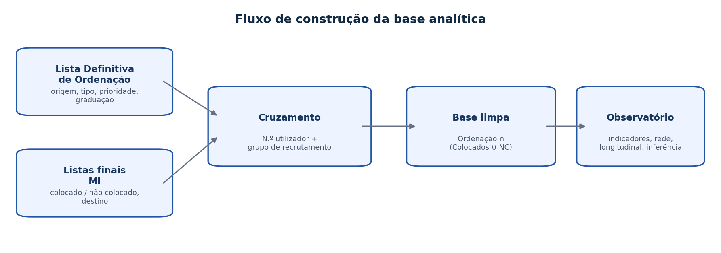
Figura 1 — Fluxo de construção da base analítica utilizada pelo Observatório.

3.1 Principais Fontes de Dados
- Lista Definitiva de Ordenação da Mobilidade Interna: usada para recuperar tipo de candidato, grupo de recrutamento, prioridade, graduação e, sobretudo, a escola concreta onde o docente estava provido/colocado antes do resultado da MI.
- Lista Definitiva de Colocação: identifica os candidatos colocados e a escola de destino.
- Lista Definitiva de Não Colocação: identifica candidatos sem nova colocação.
- Cadastro de códigos de agrupamentos/escolas: usado para apresentar uma designação canónica, concelho e informação de QZP, mantendo códigos históricos/especiais quando estes surgem na série.

3.2 Chave de cruzamento
$$Chave = N.º de Utilizador + Grupo de Recrutamento$$
O número de utilizador isolado não é suficiente para definir uma linha de análise porque um docente pode surgir em mais de um grupo. O grupo é, portanto, parte da chave operacional.

3.3 Regra de limpeza
$$Base analítica = Ordenação ∩ (Colocados ∪ Não colocados)$$
Um candidato presente apenas na ordenação não é automaticamente classificado como não colocado. A base retém apenas situações finais documentadas. Quando a escola de origem é desconhecida, mas a situação final é válida, o candidato pode permanecer na análise individual/global, ficando excluído da rede origem→destino.

3.4 Identidade das escolas
$$Identidade da escola = Código$$
A agregação é feita pelo código, nunca apenas pela designação. Esta regra evita fundir estabelecimentos com nomes semelhantes e permite preservar alterações históricas de designação.
Exemplo — três entidades distintas no mesmo concelho.
Código | Entidade
171104 | Agrupamento de Escolas de Palmela
403210 | Escola Secundária de Palmela
403222 | Escola Secundária de Pinhal Novo, Palmela

4. Filtros globais e regras de comparabilidade

4.1 Ano letivo
O seletor de ano afeta as análises anuais — Visão geral, Rede, QA/QE vs QZP, Pressão e rankings e Escolas. Os painéis longitudinais utilizam o intervalo «De / Até».

4.2 Grupo de recrutamento
Permite trabalhar com todos os grupos ou restringir a um grupo. A comparação de QA/QE e QZP deve ser lida com especial prudência quando um grupo tem amostras pequenas ou regras específicas.

4.3 Tipo de candidato
O filtro permite Todos, QA/QE ou QZP. Quando a aplicação mostra indicadores que dependem simultaneamente dos dois tipos — por exemplo INCD ou OR — é preferível manter «Todos».

4.4 Limiar mínimo M
O limiar mínimo M é um mecanismo de robustez visual e descritiva. Na versão atual, ele afeta rankings e tipologias longitudinais, mas não elimina escolas da tabela integral. Assim, uma escola com M=4 continua pesquisável, embora possa ficar fora de um ranking definido com M≥10.
$$M = Entradas + Saídas$$
Exemplo Palmela: Em 2016/2017 a Escola Secundária de Palmela (403210) tinha M = 4. Com M ≥ 10 ficava fora dos rankings, mas continua presente na base e pesquisável na tabela/rede específica.

5. Painel «Visão geral»

5.1 Objetivo
Fornecer uma fotografia imediata do universo selecionado: candidatos, colocados, não colocados, migrações efetivas, permanências e evolução temporal.

5.2 Cálculos de suporte
$$Taxa de colocação = Colocados / Candidatos × 100$$
$$Taxa NC = Não colocados / Candidatos × 100$$
Migração efetiva exige origem e destino escolares conhecidos e diferentes. Permanência exige origem = destino. Um colocado com origem indisponível pode entrar nos totais de colocação, mas não numa migração escola→escola.
Exemplo de utilização — Leitura anual:

- Selecionar 2026/2027, todos os grupos e todos os tipos.
- Comparar colocados, não colocados, migrações e permanências.
- Mudar para 2025/2026 e verificar se a diferença resulta de alterações do universo ou da taxa de colocação.
Resultado / leitura esperada: A Visão geral serve para formular perguntas; a explicação deve ser procurada nos painéis seguintes.

6. Painel «Rede»
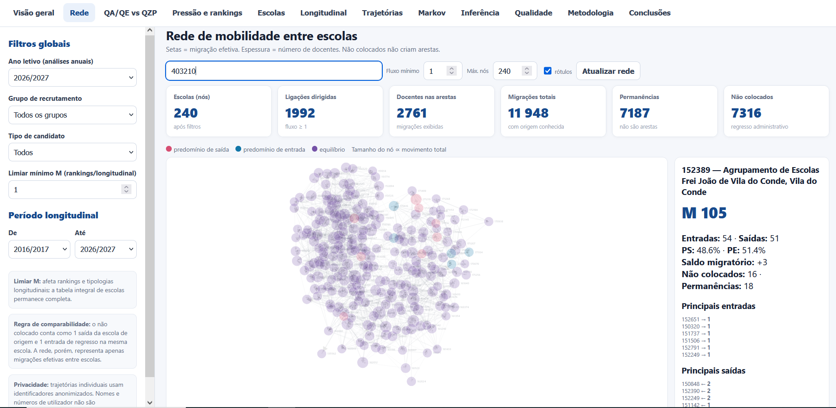
Figura 2 — Exemplo do painel Rede. A pesquisa por código deve localizar a escola mesmo quando esta não pertence ao conjunto de nós inicialmente selecionados para a visualização geral.

6.1 Elementos da rede
- Nó: uma escola/agrupamento identificado pelo código.
- Tamanho do nó: proporcional ao movimento total M.
- Cor do nó: predominância de saída, predominância de entrada ou equilíbrio.
- Aresta dirigida: migração efetiva Origem→Destino.
- Espessura da aresta: número de docentes naquele corredor.
- Fluxo mínimo: número mínimo de docentes para desenhar uma ligação.
- Máximo de nós: limite gráfico; não é um limite da base nem da pesquisa.
$$A → B$$
Representa pelo menos uma migração efetiva da escola A para a escola B.

6.2 Não colocados na rede
O não colocado representa pressão administrativa de mobilidade, mas não uma migração física entre escolas. Por isso não cria aresta. Para os indicadores escolares, porém, é contabilizado como uma saída da escola de origem e uma entrada de regresso à mesma escola, permitindo medir mobilidade latente sem inventar deslocações.

6.3 Pesquisa de uma escola
Exemplo de utilização — Escola Secundária de Palmela:

- Escolher 2026/2027.
- Introduzir 403210, «Escola Secundária de Palmela» ou Palmela na caixa de pesquisa.
- Atualizar a rede.
- Analisar o painel lateral: E, S, M, PS, PE, saldo, não colocados, permanências e principais corredores.
Resultado / leitura esperada: Em 2026/2027, 403210 apresenta M=31, com predominância de entrada; a pesquisa deve funcionar mesmo que a escola não esteja entre os 240 maiores nós da rede geral.

6.4 Cuidados de interpretação
Uma rede muito densa é adequada para descobrir estrutura geral, mas não para ler todas as etiquetas. Para análise de uma escola deve usar-se a pesquisa/ego-rede; para análise integral dos corredores devem usar-se os downloads longitudinais.

7. Painel «QA/QE vs QZP»

7.1 Composição da Mobilidade Interna
$$PQA = \frac{QA/QE em MI }{ Total MI} × 100$$
$$PQZP = \frac{QZP em MI }{ Total MI}× 100$$
Importante: PQA e PQZP descrevem a composição da MI. Não são taxas de participação sobre todos os QA/QE ou QZP existentes no sistema, porque esse denominador não está na base.

7.2 Mobilidade voluntária QA/QE
$$IMV-QA = \frac{QA/QE na prioridade equivalente de mobilidade voluntária }{total QA/QE em MI} × 100$$
O indicador é um proxy administrativo. Não identifica a motivação psicológica do candidato. A prioridade equivalente é harmonizada entre anos de acordo com a estrutura do concurso.

7.3 Não colocação e diferenças entre tipos
$$INCD = NC\% QA/QE - NC\% QZP$$
$$RR-NC = \frac{NC\% QA/QE }{NC\% QZP}$$

7.4 Permanência QZP
$$IP-QZP colocados = \frac{QZP colocados na mesma escola }{QZP colocados}× 100$$
$$IP-QZP total =\frac{ QZP na mesma escola }{todos os QZP em MI}× 100$$
Exemplo de utilização — Comparação 2026/2027:

- Selecionar 2026/2027 e Todos os grupos.
- Comparar NC QA/QE ≈ 51,6% com NC QZP ≈ 20,7%.
- Ler INCD ≈ 30,9 pp e RR-NC ≈ 2,50.
- Na versão pública v6, interpretar estes indicadores descritivamente e, se necessário, exportar os dados para testes estatísticos externos previamente definidos.

8. Painel «Pressão e rankings»
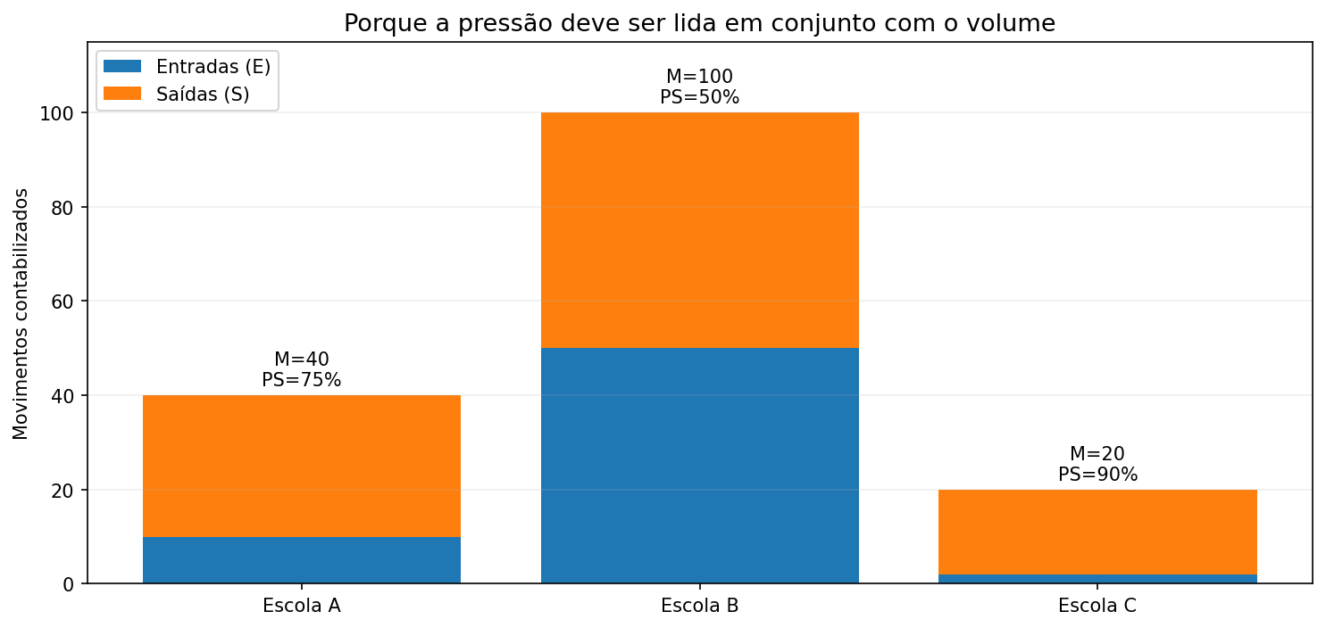
Figura 3 — Exemplo didático: uma percentagem de pressão só é informativa quando lida em conjunto com o volume M.

8.1 Entradas, saídas e movimento
$$Mᵢ = Eᵢ + Sᵢ$$
E e S são contagens administrativas no universo da MI. Não correspondem ao total de professores da escola. Consequentemente, PS não é uma taxa de turnover sobre o corpo docente total.

8.2 Pressão de saída de entrada
$$PSᵢ =\frac{ Sᵢ }{(Eᵢ + Sᵢ)} × 100$$
$$PEᵢ =\frac{ Eᵢ }{(Eᵢ + Sᵢ)} × 100$$
$$PS + PE = 100\%$$

8.4 Saldo migratório efetivo
$$SM = migrações recebidas - migrações originadas$$
Ao contrário de E e S, o saldo migratório usa apenas mudanças efetivas. Não colocados e permanências não são migrações.

8.5 Taxa de não colocação escolar
$$TNC =\frac{ NC }{S} × 100$$
A TNC é uma medida de mobilidade latente dentro do universo que tomou parte no processo; não deve ser designada como «taxa de retenção» da escola.

8.6 Regra dos rankings
Por defeito recomenda-se M ≥ 10 para evitar que PS = 100% baseado numa única saída seja colocado ao mesmo nível de PS = 100% baseado em dezenas de movimentos. A ordenação por pressão usa primeiro a percentagem e, em caso de empate, o movimento total.

8.7 Download integral
Os gráficos no ecrã mostram apenas os primeiros casos por legibilidade. Os botões «gráfico completo» e «CSV completo» permitem obter todas as escolas que cumprem os filtros e o limiar M. Para máxima cobertura, definir M = 1 antes do download.
Exemplo de utilização — Como comparar duas escolas:

- Observar PS e PE.
- Confirmar M para avaliar a robustez do padrão.
- Consultar SM para saber se há ganho/perda líquida por migração efetiva.
- Consultar TNC para separar migração concretizada de mobilidade latente.
- No painel Longitudinal, verificar se o padrão se repete.
Resultado / leitura esperada: A leitura recomendada é: Pressão + Volume + Saldo + Persistência + Contexto.

9. Painel «Escolas»

9.1 Tabela integral
A tabela de escolas é o ponto de auditoria da dimensão organizacional. Ao contrário dos rankings, não deve ocultar uma escola apenas por não atingir o limiar M.

9.2 Pesquisa
A pesquisa deve aceitar código, designação e concelho. O código permanece a chave de identidade; a designação canónica atual é usada para apresentação quando disponível, mantendo-se as designações históricas no ficheiro de auditoria.

9.3 Escola sem movimento versus escola inexistente
Uma escola pode existir no cadastro e ter E = S = M = 0 num determinado ano/filtro. Isso é diferente de um código desconhecido. O primeiro caso significa ausência de movimento observado; o segundo requer validação do cadastro ou das fontes históricas.
Exemplo de utilização — Localizar uma escola com M baixo:

- Pesquisar 403210 no ano 2016/2017.
- Confirmar que a escola existe mesmo com M=4.
- Comparar com o mesmo código nos anos de maior movimento no painel Longitudinal.

10. Painel «Longitudinal»
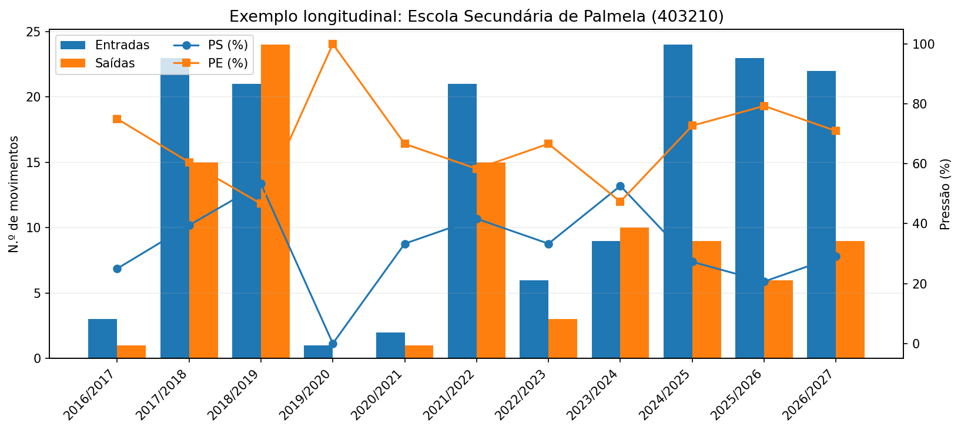
Figura 4 — Exemplo de evolução anual de entradas, saídas, PS e PE na Escola Secundária de Palmela.

10.1 Anos ativos
Para as tipologias, um ano é considerado ativo quando a escola atinge o limiar M selecionado. Com o valor padrão M ≥ 10, anos com movimento residual não influenciam IPPS, volatilidade ou tendência.

10.2 Persistência de saída e de entrada
$$IPPS = \frac{n.º de anos ativos com PS>60\% }{n.º de anos ativos}$$
$$IPPE = \frac{n.º de anos ativos com PE>60\% }{ n.º de anos ativos}$$
O limiar de 60% é uma regra heurística. Deve ser lido como predominância recorrente, não como fronteira natural ou jurídica.

10.3 Volatilidade
$$Volatilidade = desvio padrão amostral de PS nos anos ativos$$
Uma escola pode ter PS média moderada e, ainda assim, oscilar fortemente entre anos emissores e recetores. A volatilidade distingue esse perfil de uma escola consistentemente equilibrada.

10.4 Tendência linear
$$PSᵢ,t = αᵢ + βᵢ t + εᵢ,t$$
A aplicação usa a inclinação linear de PS ao longo dos anos ativos, expressa em pontos percentuais por ano. Trata-se de uma síntese descritiva; não é um teste causal.

10.5 Tipologias
Regras heurísticas de classificação longitudinal.
Tipologia | Regra implementada | Leitura
Emissora persistente | ≥3 anos ativos e IPPS≥60% | Predomínio recorrente de saída.
Recetora persistente | ≥3 anos ativos e IPPE≥60% | Predomínio recorrente de entrada.
Alta rotação | M médio ≥ P75 e |PS médio−50|<10 | Muito movimento, relativamente equilibrado.
Mobilidade latente elevada | ≥3 anos ativos e TNC média ≥ P75 | Intenção de mobilidade frequentemente não concretizada.
Volátil | ≥3 anos ativos e sd(PS) ≥ P75 | Pressão de saída muito variável.
Estável / baixa rotação | M médio ≤ P25 e sd(PS) ≤ mediana | Movimento e oscilação reduzidos.
Misto | Restantes casos | Sem pertença clara às regras anteriores.

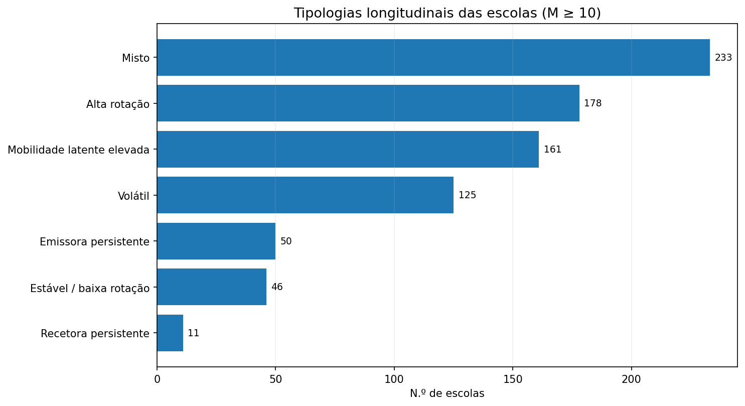
Figura 5 — Distribuição das tipologias na série longitudinal com M≥10.
A tabela visível pode mostrar apenas os casos mais relevantes. O download «lista completa + tipologias» deve incluir todo o cadastro. Uma escola sem anos ativos ao limiar atual deve surgir como «Sem classificação ao limiar atual», não desaparecer.

11. Painel «Trajetórias»
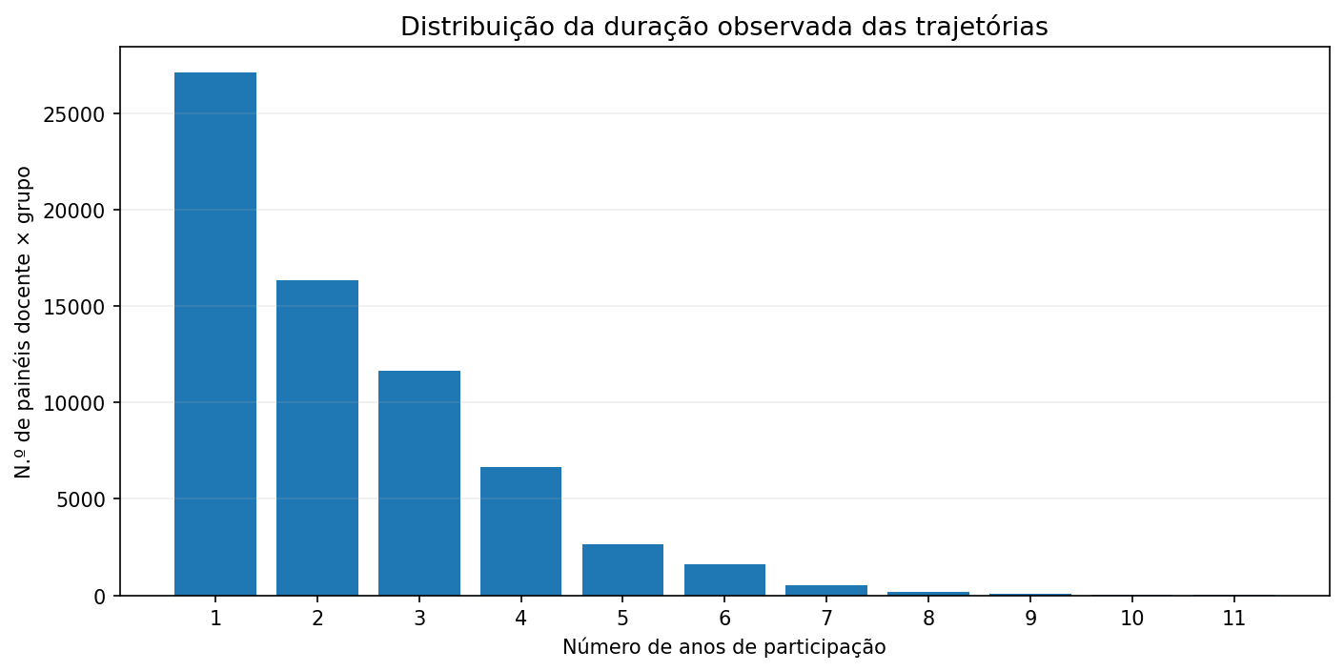
Figura 7 — Distribuição do número de anos de participação dos painéis docente × grupo.

11.1 Unidade de análise
$$Painel = docente anonimizado × grupo$$
Esta escolha evita atribuir dois estados contraditórios ao mesmo painel quando um docente surge em mais de um grupo no mesmo ano.

11.2 Estados
Estado | Definição
P | Colocado na mesma escola: origem = destino.
M | Migração efetiva: origem e destino conhecidos e diferentes.
NC | Não colocado.

11.3 Taxas de recorrência observada
$$TPR = \frac{anos de participação}{anos do período selecionado}$$
$$TME = \frac{anos com migração }{anos de participação}$$
Limitação do TPR: O denominador são anos observados, não anos de elegibilidade jurídica comprovada. Por isso a aplicação fala em TPR observada.

11.4 Índice de recorrência
$$IR = 100 × [0,35 TPR + 0,35 TME + 0,15 C + 0,15 D]$$
C representa a maior sequência de anos consecutivos dividida pela duração do período; D representa diversidade escolar normalizada: min(1,(n.º de escolas distintas−1)/4). O índice é descritivo e pondera igualmente participação e mudança (35%+35%), com menor peso para continuidade temporal e diversidade de escolas (15%+15%).

11.5 Elevada recorrência por percentil
Em vez de um corte absoluto a versão atual usa por defeito o percentil 75 da distribuição do índice entre painéis com pelo menos duas participações. No período completo atualmente analisado existem 39 724 painéis multi-ano e o P75 do índice é aproximadamente 50.6. Este número muda com o período selecionado.
$$Elevada recorrência: IR ≥ P75 entre painéis com pelo menos 2 participações$$
Interpretação: «Elevada» significa quartil superior da distribuição observada. Não é uma fronteira jurídica, disciplinar, clínica ou ética. O utilizador pode alterar o percentil entre P50 e P95.

11.6 Como ler o gráfico de participação
O eixo horizontal mostra em quantos anos do período o painel docente×grupo aparece; o eixo vertical mostra quantos painéis têm essa duração. Uma barra em 3 anos significa «n.º de painéis observados em exatamente três anos», e não necessariamente «n.º de professores que só podiam concorrer três anos».
Exemplo de utilização — Investigar uma trajetória:

- Pesquisar o ID anonimizado do painel.
- Observar anos de participação, TPR, mudanças, TME, NC e escolas distintas.
- Ler a sequência P/M/NC/· ao longo do período.
- Comparar o índice com o percentil de corte atual.
- Descarregar a lista integral para análises externas.

12. Painel «Markov»
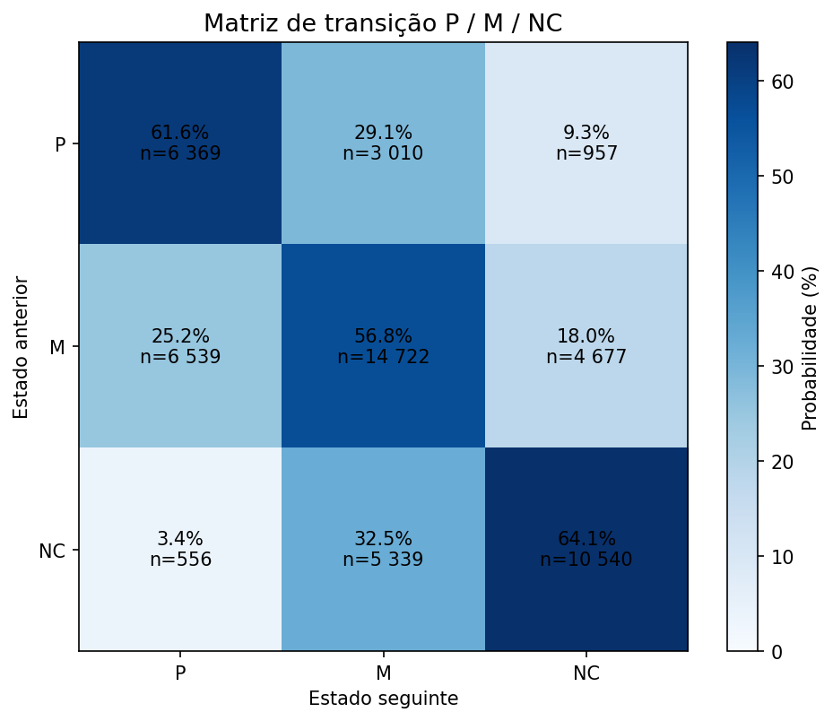
Figura 8 — Matriz de transição entre permanência (P), migração (M) e não colocação (NC) no período completo.

12.1 Objetivo
A matriz de Markov resume o que aconteceu no ano seguinte quando um painel esteve em determinado estado no ano anterior. Só são usadas transições entre anos consecutivos e estados conhecidos P, M e NC.
$$P(a→b) = \frac{N(a→b)}{soma das transições que partem de a}$$

12.2 Exemplo de interpretação
Na matriz do período completo, a transição P→P é cerca de 61,6%; M→M cerca de 56,8%; NC→NC cerca de 64,1%. Estes números são probabilidades empíricas condicionais no universo observado, não probabilidades causais nem previsões individuais garantidas.

12.3 Tempo até permanência
A aplicação pode sintetizar o primeiro ano em que surge P e sequências de P consecutivos. Estas medidas são proxies de estabilização observada; não substituem informação jurídica sobre provimento, vinculação ou elegibilidade.
Exemplo de utilização — Como usar Markov:

- Selecionar um período longitudinal suficientemente longo.
- Ler a linha correspondente ao estado anterior.
- Comparar P→P, P→M e P→NC; depois repetir para M e NC.
- Alterar o período para perceber se o padrão de transição se modifica.

13. Painel «Qualidade»
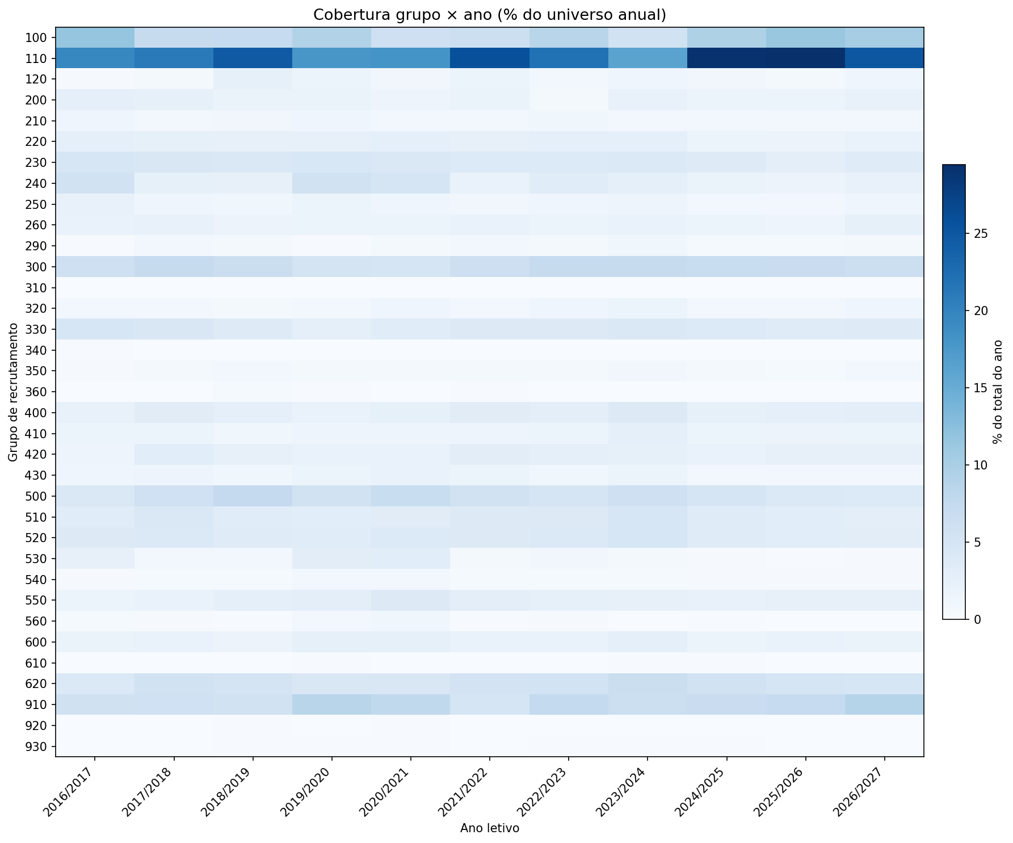
Figura 11 — Heatmap grupo × ano expresso como percentagem do universo anual.

13.1 Auditoria anual
O painel de qualidade apresenta número de registos, grupos, grupos ausentes, origens desconhecidas, colocados e casos elegíveis para a rede. Serve para distinguir ausência de movimento de falha documental ou de codificação.

13.2 Heatmap de cobertura grupo × ano
Cada célula cruza grupo de recrutamento e ano. Na escala N, a cor representa número de candidaturas; na escala %, representa a percentagem que o grupo ocupa no universo daquele ano. Branco/zero significa ausência de candidaturas na base naquele cruzamento, não uma «nota de qualidade».
$$\% do ano =\frac{ N(grupo, ano) }{N(total do ano)} × 100$$

13.3 Quando usar N e quando usar %
- Usar N para perceber carga absoluta de candidaturas e dimensão operacional do grupo.
- Usar % para comparar importância relativa entre anos com universos muito diferentes.
- Usar a tabela de qualidade para verificar se um zero resulta de ausência real ou de problema conhecido de fonte.
Exemplo de utilização — Interpretar uma célula:

- Passar o rato sobre o grupo e ano.
- Ler N e % do ano.
- Comparar a mesma linha noutros anos.
- Se surgir uma quebra abrupta, consultar primeiro o quadro de qualidade e alterações do universo antes de interpretar como fenómeno substantivo.

14. Painel «Metodologia»

14.1 Função do painel
O separador Metodologia funciona como referência rápida dentro da aplicação. Este manual é a versão expandida: documenta fórmulas, denominadores, regras de limpeza, identidade escolar, tipologias, corredores, trajetórias, inferência e limitações.

14.2 Regra de reprodutibilidade
Sempre que a interface resume um universo — Top 25, primeiras 100 linhas, primeiros 300 painéis — deve existir uma exportação do universo completo ou um ficheiro de suporte no pacote de cálculos. O princípio é: «o painel pode resumir; o download deve permitir auditar».

15. Metodologia longitudinal integrada

15.1 Painel escola × ano
A unidade organizacional longitudinal é o código da escola por ano. Os indicadores anuais são calculados primeiro; depois são agregados apenas nos anos que cumprem o limiar M escolhido para a componente longitudinal.

15.2 Persistência versus tendência
Persistência responde «com que frequência ocorreu um padrão?»; tendência responde «a intensidade desse padrão está a aumentar ou diminuir?». Uma escola pode ter IPPS elevado e tendência negativa se continua emissora, mas com PS progressivamente menor.

15.3 Volatilidade versus alta rotação
Volatilidade refere-se à oscilação de PS entre anos; alta rotação refere-se a M elevado com entradas e saídas relativamente equilibradas. São dimensões diferentes e podem coexistir.

15.4 Testes de robustez recomendados
- Recalcular rankings/tipologias com M≥5, M≥10 e M≥20.
- Comparar IPPS com limiares de 55%, 60% e 65%.
- Comparar corredores persistentes com 50%, 60%, 70% e 80%.
- Comparar elevada recorrência em P70, P75, P80 e P90.
- Repetir inferência por grupo de recrutamento quando o tamanho amostral o permita.

16. Privacidade, ética e leitura responsável

16.1 Anonimização
As trajetórias individuais usam identificadores anonimizados. Nomes e números de utilizador não devem ser expostos na versão pública do Observatório.

16.2 Anomalia estatística não é irregularidade
Um padrão raro pode resultar de preferências legítimas, alterações familiares, saúde, horários, oferta geográfica, reorganizações escolares ou regras do concurso. Métodos de deteção de outliers devem ser usados para investigação, nunca como prova autónoma de abuso.

16.3 Escolas
As tipologias são perfis estatísticos. Não constituem avaliação da qualidade pedagógica, liderança, ambiente escolar ou desempenho. Uma escola recetora ou emissora pode sê-lo por razões estruturais externas à organização.

17. Ficheiros de download e reprodutibilidade

17.1 Downloads na aplicação
- Pressão e rankings: gráfico completo SVG e CSV completo para cada ranking.
- Longitudinal: lista completa de escolas/tipologias; todos os corredores; só corredores persistentes.
- Trajetórias: todas as trajetórias anonimizadas e respetiva classificação.
- Qualidade: matriz grupo×ano com N e percentagem.

17.2 Pacote de cálculos
O pacote de suporte contém tabelas de eventos, resumo anual, indicadores escola×ano, QA/QE vs QZP por ano/grupo, rankings, longitudinal, corredores, trajetórias, Markov, inferência, cobertura e auditoria de códigos. Estes ficheiros devem ser preservados com a versão da aplicação para permitir auditoria.

18. Perguntas frequentes

Porque uma escola não aparece num ranking?
Pode não atingir o limiar M. Isso não significa que esteja ausente da base.

PS=80% significa que 80% dos professores da escola saíram?
Não. Significa que 80% do movimento E+S contabilizado na MI corresponde a saídas.

Porque um não colocado aumenta E e S?
Para representar a pressão de mobilidade: há saída administrativa da origem e regresso à mesma origem. Não existe aresta na rede.

Porque duas escolas do mesmo concelho aparecem separadas?
Porque têm códigos diferentes e o código define a identidade.

Um corredor com 60% é necessariamente estrutural?
Não. É uma classificação heurística de persistência; deve ser testada com outros limiares e contexto.

P75 de recorrência significa índice 75?
Não. Significa o valor do índice que separa aproximadamente o quartil superior da distribuição de painéis multi-ano.

Um zero no heatmap é falha de dados?
Não necessariamente; pode ser ausência real de candidaturas naquele grupo/ano. Verificar a tabela de qualidade.

Posso usar os downloads em R, Python, SPSS ou Excel?
Sim. Os CSV são intencionalmente tabulares e reprodutíveis.

19. Glossário
Sigla / termo | Definição
AE | Agrupamento de Escolas.
ENA | Escola Não Agrupada.
MI | Mobilidade Interna.
QA/QE | Docente de quadro de agrupamento / quadro de escola.
QZP | Docente de Quadro de Zona Pedagógica.
E | Entradas contabilizadas.
S | Saídas contabilizadas.
M | Movimento total E+S.
PS | Pressão de saída.
PE | Pressão de entrada.
SM | Saldo migratório efetivo.
NC | Não colocado.
TNC | Taxa de não colocação escolar no universo da MI.
IPPS | Índice de persistência da pressão de saída.
IPPE | Índice de persistência da pressão de entrada.
TPR | Taxa de participação recorrente observada.
TME | Taxa de mudança efetiva.
INCD | Diferença de não colocação QA/QE−QZP.
RR-NC | Rácio das taxas de não colocação QA/QE/QZP.
OR | Odds ratio.
IC95% | Intervalo de confiança de 95%.

Apêndice A. Fórmulas de referência
Indicador | Fórmula / definição
M | E + S
PS | S/(E+S) × 100
PE | E/(E+S) × 100
SM | migrações recebidas − migrações originadas
TNC | NC/S × 100
PQA | QA/QE em MI / total MI × 100
PQZP | QZP em MI / total MI × 100
IMV-QA | QA/QE na prioridade equivalente / total QA/QE em MI × 100
IP-QZP colocados | QZP colocados na mesma escola / QZP colocados × 100
IP-QZP total | QZP na mesma escola / total QZP em MI × 100
INCD | NC% QA/QE − NC% QZP
RR-NC | NC% QA/QE / NC% QZP
IPPS | anos ativos com PS>60% / anos ativos
IPPE | anos ativos com PE>60% / anos ativos
TPR | anos de participação / anos do período
TME | anos M / anos de participação
Persistência corredor | anos com fluxo A→B / anos do período
OR | (QZP colocados/QZP NC)/(QA colocados/QA NC)

Apêndice B. Ficha técnica
Aplicação documentada: Observatório Estatístico e Longitudinal da Mobilidade Docente, versão v6 — Consulta Descritiva, incorporando as correções de pesquisa da rede, revisão de códigos escolares, exportações integrais e correção da série longitudinal individual.
Elemento | Descrição
Autores | Prof. Manuel P. Fernandes; Prof. Pedro Serra
Período | 2016/2017–2026/2027
Unidade anual individual | Participação docente × grupo × ano
Unidade longitudinal individual | Docente anonimizado × grupo
Unidade organizacional | Código de escola/agrupamento × ano
Rede | Grafo dirigido de migrações efetivas escola→escola
Privacidade | Identificadores individuais anonimizados na versão pública
Versão do manual | 1.0 — agosto de 2026

